101學年度全國學生美術比賽大專組決賽報名表
參賽類別 |  | 參賽組別 | - 美術科系（凡就讀美術、美工、視覺傳達、室內設計、空間設計等）  - 非美術科系
基本資料
姓 名 |  | 出生年月日
連絡電話 | 手機：  電話：（H） | 性 別
題目
就讀學校 | 學校名稱： 縣/市
科系
/年級
學校地址
指導老師  姓名 |  | 指導老師  電話 | 電話：（O）  手機：

學校（學務處）蓋印處：

101學年度
全國學生美術比賽
101學年度
全國學生美術比賽
請黏貼於作品背面右上及左下方
書法類作品請以透明膠帶浮貼
各項資料請詳填並確認無誤

請黏貼於作品背面右上及左下方
書法類作品請以透明膠帶浮貼
各項資料請詳填並確認無誤

類 |  | □大專美術科系  □大專非美術科系 |  | 類 |  | □大專美術科系  □大專非美術科系
姓 名 |  |  |  | 姓 名
題 目 |  |  |  | 題 目
縣 市 別 |  |  |  | 縣 市 別
學校/年級/科系 |  |  |  | 學校/年級/科系
指導老師  （必填） |  |  |  | 指導老師  （必填）

報名表一式兩份，務必黏貼齊全。黏貼方式如下：

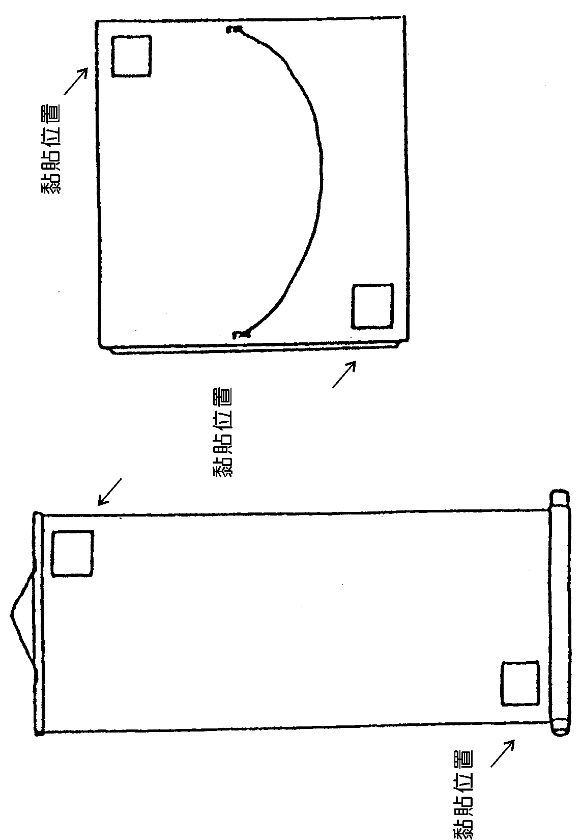
（一）捲軸類作品
（二）框及紙卡裱裝作品

